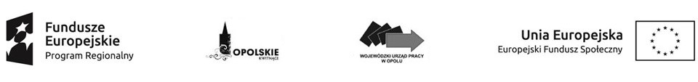
WOJEWÓDZKI URZĄD PRACY W OPOLU

Informacja o składzie Komisji Oceny Projektów powołanej w ramach poddziałania 9.2.1 Wsparcie kształcenia zawodowego RPO WO 2014-2020.

Lp. | Imię i nazwisko | Funkcja
Ocena formalna i merytoryczna
 | Jacek Suski | Przewodniczący Komisji Oceny Projektów
 | Justyna Marszałek | Sekretarz Komisji Oceny Projektów
 | Katarzyna Trusz | Sekretarz Komisji Oceny Projektów
 | Justyna Zataj | Sekretarz Komisji Oceny Projektów
 | Agnieszka Bednarek-Budziak
  Członek zespołu oceniającego w ramach kryteriów formalnych i merytorycznych
 | Anna Firlej | Członek zespołu oceniającego w ramach kryteriów formalnych i merytorycznych
 | Katarzyna Godlewska | Członek zespołu oceniającego w ramach kryteriów formalnych i merytorycznych
 | Magdalena Kalla | Członek zespołu oceniającego w ramach kryteriów formalnych i merytorycznych
 | Katarzyna Lewczak | Członek zespołu oceniającego w ramach kryteriów formalnych i merytorycznych
 | Joanna Leżoch | Członek zespołu oceniającego w ramach kryteriów formalnych i merytorycznych
 | Aneta Nowobilska | Członek zespołu oceniającego w ramach kryteriów formalnych i merytorycznych
 | Joanna Okos | Członek zespołu oceniającego w ramach kryteriów formalnych i merytorycznych
 | Joanna Pawlików | Członek zespołu oceniającego w ramach kryteriów formalnych i merytorycznych
 | Barbara Waga | Członek zespołu oceniającego w ramach kryteriów formalnych i merytorycznych
 | Justyna Warzecha-Michlik | Członek zespołu oceniającego w ramach kryteriów formalnych i merytorycznych
 | Edyta Wesoła | Członek zespołu oceniającego w ramach kryteriów formalnych i merytorycznych

Źródło: Opracowanie własne na podstawie Protokołu z prac komisji oceny projektów.

